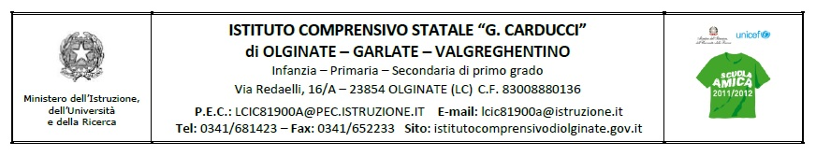
Circolare interna n° 59 /D Olginate, 2 marzo 2016

Ai referenti dei dipartimenti di italiano, matematica, inglese
Ai referenti di interteam
Ai coordinatori delle classi I della scuola secondaria di I grado
p.c. A tutti i docenti
Al DSGA
Al personale ATA dell’Istituto
LORO SEDI

OGGETTO: Commissione continuità

Si comunica che mercoledì 9 marzo 2016, dalle ore 16.30 alle ore 18.30 presso la scuola secondaria di I grado, si terrà un incontro della commissione continuità con i seguenti punti di discussione:

- breve analisi dei risultati del I quadrimestre delle classi prime
- i saperi irrinunciabili nel passaggio tra primaria e secondaria (confronto intorno a prerequisiti fondamentali, metodi e tempi)
- programmazione comune di qualche attività

All’incontro parteciperanno i referenti di interteam, i referenti dei dipartimenti di italiano, matematica, inglese e i coordinatori delle classi prime della scuola secondaria di I grado.
I materiali necessari da cui poter avviare la riflessione sono le sintesi dei dipartimenti, la mappa dei bisogni, i curricula.
Le ore svolte rientrano nel progetto continuità, pertanto se ne ricorda la registrazione.
Si ringrazia per la collaborazione.

IL DIRIGENTE SCOLASTICO
dott.ssa Mariapia Riva

